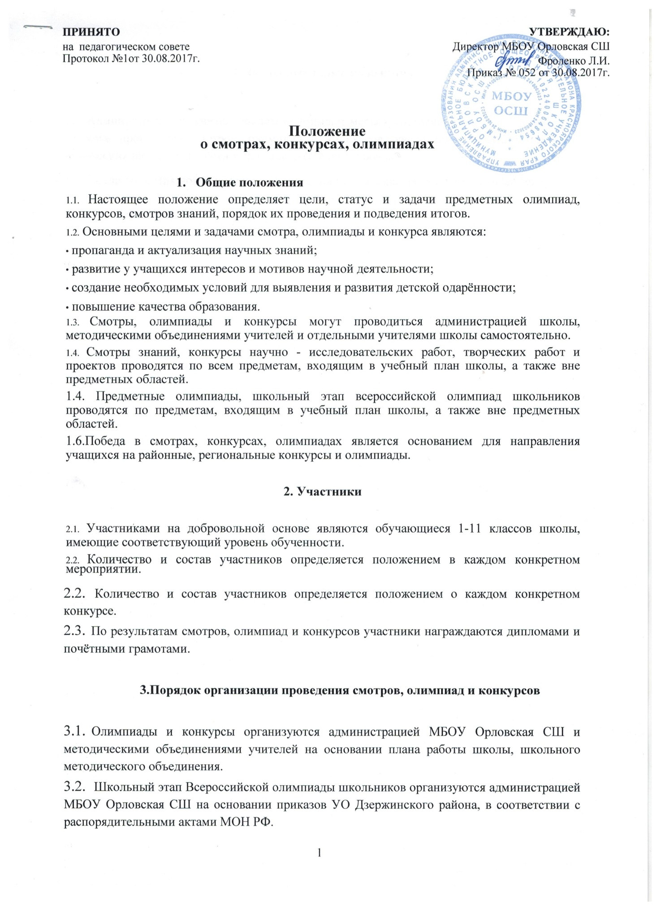

4. Заключительные положения
- Администрация и учителя школы принимают меры к постоянному совершенствованию системы проведения смотров, олимпиад и конкурсов, увеличению охвата участников, повышения результативности участия на различных уровнях.
- После принятия новой редакции Положения предыдущая редакция утрачивает силу.

